【学方法】受用一生的干货！投资中不同周期的识别以及配置思路！【20200305】

最近我们在讲《股市长线法宝》这本书，西格尔教授告诉我们，股市是长期上扬的，投资者能够获得将近7%的资本增值，和3%的股息，整体收益大概是10%，减去3%左右的通胀，实际收益率大概是6.6%，你任意时点买入股票指数，持有50年，几乎都是一样的，持有时间越长，最后的年化实际收益率就越是接近6.6%，他变成了一个常数。听完这个观点，小伙伴们明显分成了两派，一派变成了绝对的佛系，认为既然股市长期回报率都有这么高，我们学投资的意义在哪？而另一派小伙伴，则直接开喷，说谁能坚持50年，这种东西属于没用的废话。长期看我们还都是要死的。

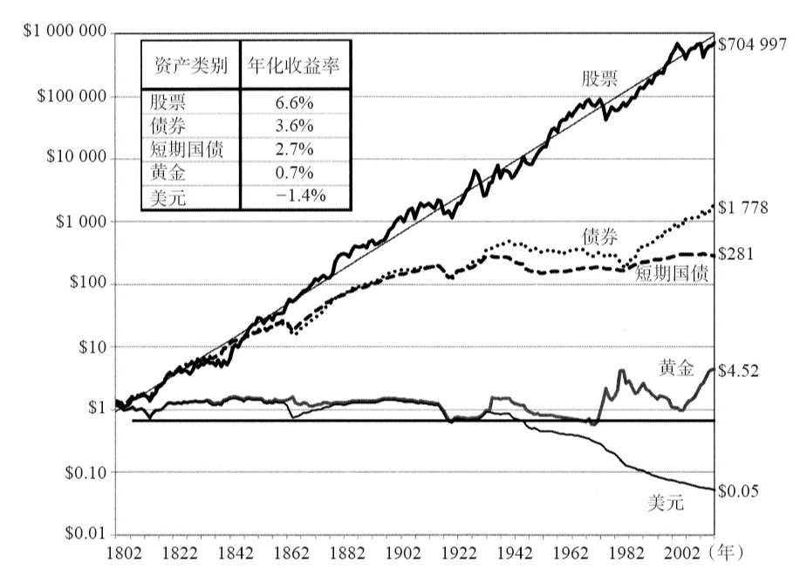

其实这就是大家学投资的两种极端心态，一种觉得没戏了，打不赢市场了，这属于自暴自弃型，而另一种则我命由我不由天，总想跟市场较劲，但也往往被无情地打翻在地，碰的头破血略，也仍然不得法门。

客观地说，两种极端观点，都有道理，又都有局限性，我们确实在绝大多数时间打不赢市场，但这也不应该是我们放弃抵抗的理由，比如1900年你买入美股，拿到1932年可能还是赔钱的，1928年买入，拿到1945年还是赔钱，的1968年买入，82年你也是赔钱的。即便大家很佛系了，拿了几十年，你发现依旧不赚钱。所以完全的佛系投资，肯定是不靠谱的。而总想打败市场的，这个就说了很多次了，一买一卖才是一次交易，你即使买卖的把握都高于6成，那么一次交易下来，胜率只有36%，所以做的越多，错的也就越多，90%的人投资不赚钱，都是因为动的太多，而不是太少了。你绝大多数错误投资，都是卖出太早，而不是卖晚了，大家可以仔细回忆一下，看我说的对不对。

**那么正确的投资方式是什么呢？就是我们要找到适合的某种资产的投资周期，然后在一个对我们有利的环境下变得“佛系”。**（这句话配音的小伙伴可以读上3遍）

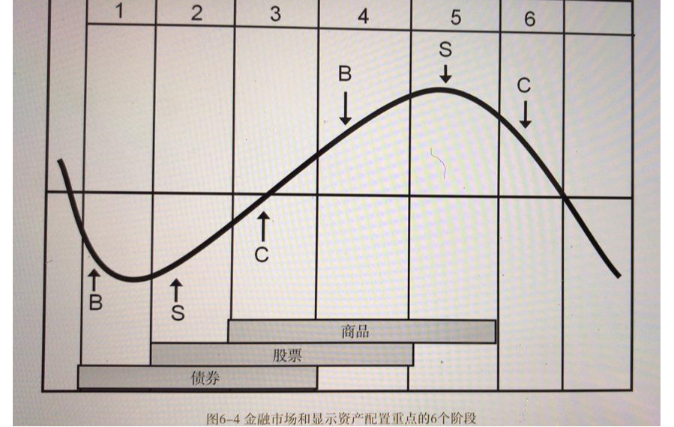

那么怎么去判断，什么环境下，适合某种资产呢？我们在《积极型资产配置指南》里非常详细的提到过，债券股票商品的运转逻辑是债券在先，股票居中，商品在后，所以很多人都问我现在是什么周期，我的回答就是周期2-3。

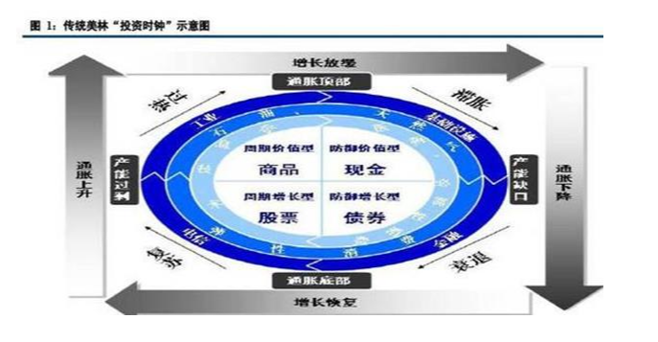

传统的美林投资时钟，也同样是这个道理，阶段1对应的是衰退，阶段2-3对应的是复苏，阶段4-5对应的是过热，阶段6对应的是滞涨。所以通过周期的定位，我们才能调整我们的配置。

阶段1：衰退

标志：通胀下行，利率下行，大家都觉得经济不好，股市已经跌入了熊市，

配置思路：多配债券，少配股票，不配商品，可转债优先。

配置比例：债7股3

拆解：

债券部分，此时债券利率会大幅下跌，所以要加债券的久期，尽量长债优先，

股票部分，多以股息率行业为主，超配大盘股，比如上证50和沪深300，中证红利，这些资金密集型的行业，会因为市场利率降低而大幅受益。

阶段2：复苏初期

标志：通胀到底，利率到底，债券已经走出牛市。

配置思路：股债均配，不配商品

拆解：

债券部分，利率债信用债均配，还是长债优先，

股票部分，大小盘均配。不做明显的倾向，这时候最重要的就是佛系，此时你不太可能跑赢市场了。

阶段3：复苏末期

标志：通胀开始上升，利率由跌转升，股票明显右侧

配置思路：债4股5商品1,

拆解：

债券部分：降低配置，长短债均配，为防守做好准备，

股票部分：增加周期和中小创的比重，比如现在我们就增加了5%的国泰有色，以及超配了创业板。除了应对通胀之外，还要用有色预警债券，一旦发现有色很赚钱了，就要持续减债券比例。

商品部分：超配黄金，均配原油和其他商品。

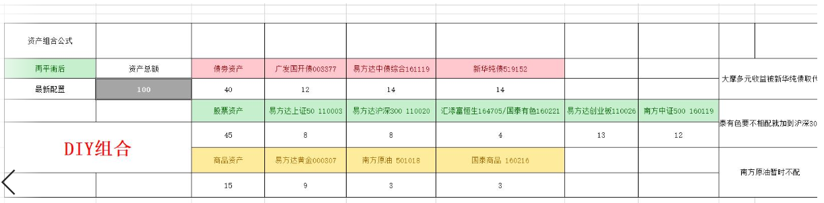

现在的DIY配置组合，就是一个阶段3的标准配置方案。

阶段4：过热初期

标志：股市大涨，周期品大涨，利率提升，债券转熊

配置思路：短债（货币）40%+股票40%，商品20%

拆解

债券部分：此时已经陷入明显的熊市，债券收益率不如货币基金，所以用货币基金替代，或者把长债换成短债，比如之前我们讲过的新华纯债，嘉实超短债，利率走高对短债和货币基金有利，对长债利空。

股票部分：保持之前配置，或者进一步加大对原材料和能源股的配置，此时随时做好止盈的准备。

商品部分：均配黄金、原油、其他商品

阶段5：过热末期

标志：通货膨胀高企，PPI明显上涨，大宗商品价格大涨，利率大幅提升，央行开始加息

配置思路：短债（货币）60%+股票20%，商品20%

拆解

债券部分：继续增加短债和货币基金，相当于持有更多的现金了。

股票部分：市场中煤飞色舞，强周期表现非常好，但已经投资过热，股市进入牛市末尾，随时有暴跌可能，我们除了降低仓位，还应该把股票的配置，尽可能的转向大消费，比如白酒和医药。消费往往能够在牛市之后才见顶。

商品部分：央行已经加息，所以商品也基本已经到顶，随时准备止盈。如果是做美股，应该全配黄金，以应对股灾危机爆发。这条在中国不成立，A股跟黄金没有负相关性。所以做好止盈就行。

阶段6：衰退

标志：通胀开始下跌，经济减速下行，大宗商品暴跌，股市暴跌，债券熊市。利率见顶。

配置思路：短债（货币）80%+股票20%+商品少量做空

拆解：

债券部分：基本已经差不多了，留足现金，准备抄底债券，当债券利率见顶回落一段时间后，就可以抄底债券了。阶段6的后半部分，提前布局债券，往往会有更高收益。

股票部分：只持有少量的白酒和医药，这时候基金抱团取暖，这些股票未必会跌。另一个作用也是做个仓位观察，看看股市的市场情绪。一旦发现明显的估值低位，情绪悲观，左侧行情，可以开始定投，期限设定24个月。

商品部分：原油和黄金通常有确定性的回落机会，所以如果开有期货账户，可以少量做空。做空仓位不要超过总资产的10%。因为做空的风险实在太大。

通过对于周期的分析，我们可以看到，在2-3-4阶段，就是我们做股票该佛系的时候，而在阶段6，是一个该回避的阶段。而阶段1和阶段5是我们明显有胜算的时候。熟练的掌握周期，会让我们事半功倍。赚到更多的收益，同时大幅的降低风险，因为风险时刻，你基本都已经闪人了。看不清局势，在里面忍耐叫做坚强，明显的大坑，再往里跳，那就叫犯二。

**所以还是记住老齐说的话，投资没风险，没文化才有风险。高收益未必要冒高风险，低收益也未必就没风险，只有当你掌握足够多的知识的时候，才能够让高收益和低风险同时存在。否则可能完全相反，比如很多人买的P2P，信托，投连险，做的波段操作，追的市场热点，买的热门基金和新基金，这其实都是在做低收益高风险的事情。**